41. Aşağıdaki şekillerin yarısını boyayınız.



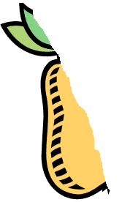

2. Baştaki nesnenin yarısı hangisidir? İşaretleyiniz.

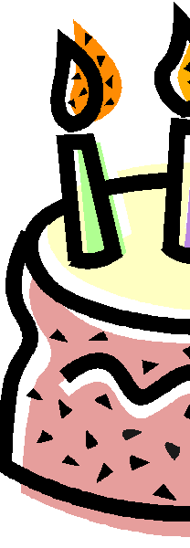






3. Aşağıdakilerden hangisi bütündür?
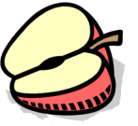
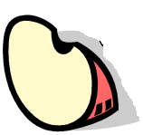

4. şeklinin yarısı hangisidir?

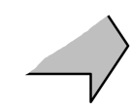
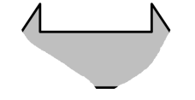


5. Aşağıdakilerden hangisi yarımı gösterir?
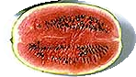

6. şeklinin yarısı hangisidir?

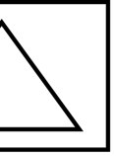
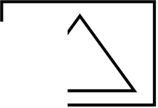
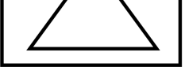
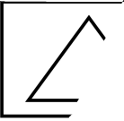

7. Aşağıdaki yarım elmalardan kaç tane bütün elma oluşur?

A) 2 B) 3 C) 4

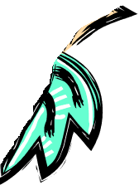
8. Aşağıdaki yarım yapraklardan kaç tane bütün yaprak oluşur?

- 3 B) 4 C) 5

9. Aşağıdaki yarım armutlardan kaç tane bütün armut oluşur?
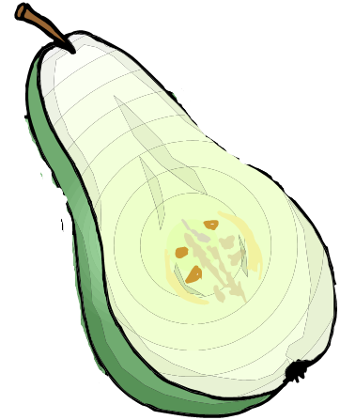
A) 2 B) 3 C) 4

10. Aşağıdaki bütün karpuzlardan kaç tane yarım karpuz oluşur?

- 4 B) 5 C) 6

11. 8 tane yıldızın yarısı kaç yıldız eder?

- 6 B) 5 C) 4

12. 5 tane bütün ekmek kaç tane yarım ekmek eder?
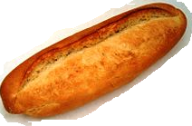

- 9 B) 10 C) 11

13. Annem, 6 tane yarım şeftaliyi tabağa koydu. Tabaktaki şeftaliler kaç bütün şeftali eder?
- 5 B) 4 C) 3

14. 4 tane yarım silgi kaç tane bütün silgi eder?
- 2 B) 5 C) 8

15. 12 tane yarım silgi kaç tane bütün silgi eder?
- 4 B) 5 C) 6

16. 14 tane bilyenin yarısını boyayınız.

YARIŞMA
Ormanlar kralı aslan, yarışmaları pek severdi. Ormanın en hızlı koşanını belirlemek istedi.
Bir yarış düzenledi. Bütün hayvanları davet etti. Yarış günü geldi. Yarışa zürafa, fil, geyik, tilki, kurt, tavşan, gergedan, timsah, leopar ve deve kuşu katıldı. Ormanın içindeki düzlükte koşu yapılacaktı.
Yarışçılar kendilerinin birinci olacağını söylediler. Bakalım kim kazanacaktı.
Bütün orman halkı, yarışı seyretmek için yerini aldı. Yarış başladı. Zürafa uzun bacakları ile, fil büyük gövdesi ile ileri atıldı. Ama ayakları takılınca yere yuvarlandılar. Birden leopar ile deve kuşu öne çıktı. Büyük bir gayret ile yarışı deve kuşu birinci, leopar ikinci, geyik üçüncü, ve fil sonuncu olarak bitirdi. Kazananlar orman halkı tarafından kutlandı.

İlk 4 soruyu yukarıdaki metne göre cevaplayınız.
1-Yarışmayı düzenleyen kimdir?
A) aslan B) geyik C) tilki

2-Yarışmayı hangi hayvan birinci bitirmiştir ?
A) zürafa B) fil C) geyik

3-Hangi hayvan yarışmaya katılmamıştır ?
A) tilki B) aslan C) tavşan

4- Yarışmayı sonuncu bitiren hayvan hangisidir ?
A) fil B) zürafa C) tavşan

5-Aşağıdaki kelimelerden hangisinin yazımı yanlıştır?
A) spor B) kirbit C) yanlış

6- ‘’ orman’’ sözcüğünü oluşturan harflerle hangisi yazılamaz
A) roman B) mor C) normal

7- yapmak - için – sağlığımız-spor- önemlidir
1 2 3 4 5
Sözcüklerden kurallı bir
cümle oluşturduğumuzda sıralama nasıl olur?
A) 2-3-4-5-1 B) 4-1-3-2-5 C) 5-4-3-2-1

8-‘’ Kalemimi evde unuttum.’’ Cümlesi kaç harften oluşmaktadır?
A) 19 B) 15 C) 18

9-Aşağıdaki cümlelerin hangisinde yazım yanlışı yoktur?
A) Ayşe’ler tatile gitmişler. B) TBMM ankarada açıldı.
C) Köpeğim Karabaş kayboldu.

10- Aşağıdaki cümlelerin hangisinde özellik belirten kelime vardır?
- Gece hiç uyuyamadım. B) Yaramaz çocuk yere düştü.

11-Aşağıdaki eş anlamlı kelime çiftlerinden hangisi yanlıştır?
A) düş-rüya B) hızlı-yavaş C) misafir-konuk

12-Aşağıdaki kelimelerden hangisi hecelerine yanlış ayrılmıştır?
A) kal-em-lik B) el-bi-se-lik C) cum-hu-ri-yet

13-Yaz tatilini köyümüzde geçireceğim.Cümlesi kaç heceden oluşmuştur?
A) 12 B) 13 C)14

14-“ dost” sözcüğünün zıt anlamlısı hangisidir?
A) düşman B) arkadaş C) komşu

15-Komşu komşunun…………………….muhtaçtır. Atasözünde boşluğa hangisi gelmelidir?
A) arabasına B) külüne C) tenceresine

16-Aşağıdaki cümlelerin hangisinde “gül” sözcüğü farklı anlamda kullanılmıştır?
- Bahçeden gül kopardım. B) Anneme gül verdim C) Bugün çok güldüm.

17-Hangi cümlede noktalama işareti yanlış kullanılmıştır?

A) Gözüme görünme, çabuk dışarı çık.
B) Ali size geldi mi?
C) Yarın sinemaya gideceğiz.

18-Alfabemizde kaç tane ünlü(sesli) harf vardır ?
A) 21 B) 28 C) 8

19-Aşağıdaki harflerden hangisi kelime başında bulunmaz?
A) b B) g C) ğ

20-Aşağıdakilerden hangisi hecedir?
A) e B) h C) b

